LAMPIRAN FORMAT FORMULIR KESEPAKATAN
Lembar Pengesahan Scope Freeze (Dikumpulkan Minggu ke-3)
LEMBAR PENGESAHAN SCOPE FREEZE
Nama Kelompok | KELOMPOK 10
Dosen Pembimbing | Ngakan Nyoman Kutha Krisnawijaya
Jalur Proyek | [ ] Industry-Driven [ ] Technopreneurship [√] GovTech
Pilar Kontemporer | [√] AI [ ] IoT [ ] Immersive [ ] N/A (Khusus Industri)
Judul Sistem | Sistem Identifikasi dan Edukasi Tanaman Obat Usada Bali
Tautan GitHub Projects | https://github.com/tiers-undiknas/capstone-group10-2026
SUSUNAN TIM TEKNIS (4–6 MAHASISWA)
Peran Teknis | Nama Mahasiswa | NIM
UI/UX Designer | Nyoman Gede Putra Narotama | 42330063
Frontend Engineer 1 | Dewa Ayu Astrid Pradnya Paramita | 42330037
Frontend Engineer 2 * | Darryl Ezekiel Simanjuntak | 42330078
Backend Engineer 1 | Maximillian Ebert Susanto | 42330077
Backend Engineer 2 * | Ni Wayan Putri Mahadewi | 42330075
DevOps, QA, & Sprint Facilitator | Dewa Putu Sealtiel Armeza Diandra | 42330011
(*Coret/kosongkan jika tim beranggotakan 4 atau 5 orang; Frontend & Backend maks. 2 orang)
DAFTAR FITUR PRIORITAS UTAMA (P1 / MVP SCOPE - WAJIB SELESAI)
1. Login, dan Manajemen Profil
2. Identifikasi Tanaman melalui Foto
3. Informasi Etnobotani Tanaman
4. Dasbor Verifikasi dan Moderasi Admin/Kurator (aplikasi mobile Flutter)
5. Notifikasi dan Penanganan Hasil Tidak Yakin
DAFTAR FITUR SEKUNDER / CADANGAN (P2 & P3 - TIDAK MENENTUKAN KELULUSAN)
1. Profil, Riwayat Dokumentasi, dan Visualisasi Grad-CAM
2. Feedback dan Koreksi Klasifikasi oleh Kurator (Expert Feedback Loop)
KOMITMEN METODOLOGI AGILE, WIP, & TANGGUNG JAWAB KOLEKTIF
Seluruh anggota tim secara bersama-sama bertanggung jawab atas relasi mitra, penyusunan dokumen kebutuhan, pemeliharaan batasan MVP, dan pelaksanaan UAT. Tim berkomitmen menjalankan Sprint Mingguan (Sprint 1-14) menggunakan GitHub Projects, membatasi WIP maksimal 1-2 kartu per anggota, dan menyelesaikan tiket fitur sesuai batas waktu yang disepakati bersama dosen pembimbing.
Denpasar, 24 September 2026
Perwakilan Tim Mahasiswa, | Dosen Pembimbing,
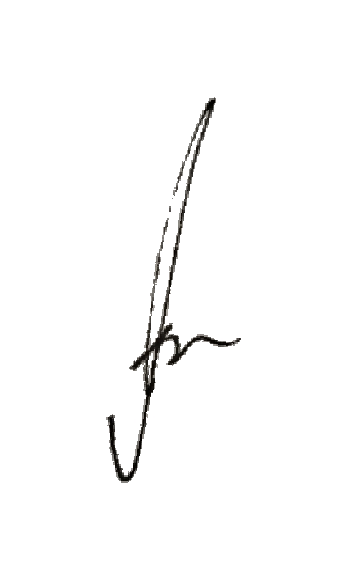
(Dewa Putu Sealtiel Armeza Diandra)  NIM. 42330011 | (Ngakan Nyoman Kutha Krisnawijaya)  NIP. 198805072015041002

